„Když ženy tančí…“

Izraelské tance pro ženy každého věku.

Přijďte si odpočinout a načerpat tancem,
který sjednocuje a občerstvuje.

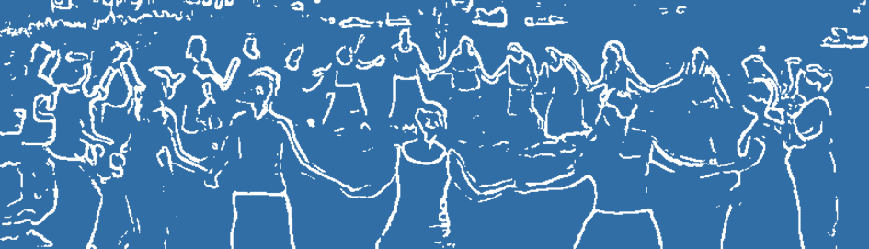

Termín: sobota 28. 1. 2023

Místo konání: Komunitní centrum F. X. Mimry, Raná
Od 14:30

Lektorka: Bc. Monika Podkalská, DiS.
Tančí se dobře v pohodlné obuvi s pevnou patou (polobotky, tenisky apod.)
Občerstvení: z vlastních zásob (sladké, slané), nápoje budou zajištěny.

Kontakt k předběžnému přihlášení, stačí SMS na tel.: 774 909 566 Marta Jehličková.

